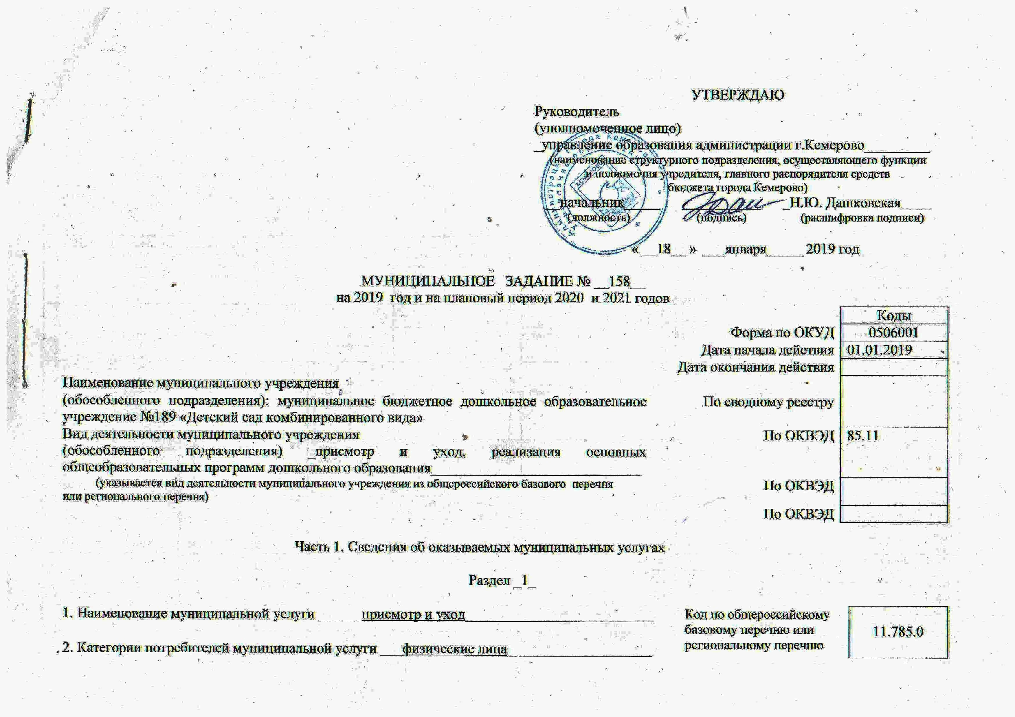
3. Показатели, характеризующие объем и (или) качество муниципальной услуги
3.1. Показатели, характеризующие качество муниципальной услуги
Уникальный номер  реестровой записи⁵ | Показатель, характеризующий содержание муниципальной услуги (по справочникам) |  |  | Показатель, характеризующий условия (формы) оказания муниципальной услуги  (по справочникам) |  | Показатель качества муниципальной услуги |  |  | Значение показателя качества муниципальной услуги |  |  | Допустимые (возможные) отклонения от установленных показателей качества муниципальной услуги
Уникальный номер  реестровой записи⁵ |  |  |  |  |  | наименование показателя | единица измерения |  | 2019 год  (очередной финансовый год) | 2020 год  (1-й год планового периода) | 2021 год  (2-й год планового периода) | в процентах | в абсолютных показателях
Уникальный номер  реестровой записи⁵ | Категория получателей услуги | Возраст потребителей услуги | ________  (наименование показателя) | Режим работы учреждения | ________  (наименование показателя) | наименование показателя | наименование | код по ОКЕИ
1 | 2 | 3 | 4 | 5 | 6 | 7 | 8 | 9 | 10 | 11 | 12 | 13 | 14
11785001100400006001100 | Физические лица за исключением льготных категорий | не указано |  | группа полного дня |  | Выполнение натуральных норм питания | % | 744 | 100 | 100 | 100 | 5 | -
11785001200400006000100 | Дети-сироты и дети, оставшиеся без попечения родителей | не указано |  | группа полного дня |  | Выполнение натуральных норм питания | % | 744 | 100 | 100 | 100 | 5 | -
11785000500400006009100 | Дети-инвалиды | не указано |  | группа полного дня |  | Выполнение натуральных норм питания | % | 744 | 100 | 100 | 100 | 5 | -
11785001100400006001100 | Физические лица за исключением льготных категорий | не указано |  | группа полного дня |  | Посещаемость детей | % | 744 | 75 | 75 | 75 | 5 | -
11785001200400006000100 | Дети-сироты и дети, оставшиеся без попечения родителей | не указано |  | группа полного дня |  | Посещаемость детей | % | 744 | 75 | 75 | 75 | 5 | -
11785000500400006009100 | Дети-инвалиды | не указано |  | группа полного дня |  | Посещаемость детей | человек | 744 | 75 | 75 | 75 | 5 | -

3.2. Показатели, характеризующие объем муниципальной услуги

Уникальный номер реестровой записи | Показатель, характеризующий содержание муниципальной услуги  (по справочникам) |  |  | Показатель, характеризующий условия (формы) оказания муниципальной услуги (по справочникам) |  | Показатель объема муниципальной услуги |  |  | Значение показателя объема  муниципальной услуги |  |  | Размер платы (цена, тариф) |  |  | Допустимые (возможные) отклонения от установленных показателей объема муниципальной услуги
Уникальный номер реестровой записи |  |  |  |  |  | наименование показателя | единица измерения |  | 2019 год  (очередной финансовый год) | 2020 год  (1-й год планового периода) | 2021 год  (2-й год планового  периода) | 2019 год  (очередной финансовый год) | 2020 год  (1-й год  планового периода) | 2021 год  (2-й год планового  периода) | в процентах | в абсолютных показателях
Уникальный номер реестровой записи | Категория получателей услуги | Возраст потребителей услуги | ________  (наименование показателя) | Режим работы учреждения | ________  (наименование показателя) | наименование показателя | наименование | код по ОКЕИ
1 | 2 | 3 | 4 | 5 | 6 | 7 | 8 | 9 | 10 | 11 | 12 | 13 | 14 | 15 | 16 | 17
11785001100400006001100 | Физические лица за исключением льготных категорий | не указано |  | группа полного дня |  | Количество воспитанников | человек | 792 | 155 | 156 | 159 | 2530 рублей в месяц | 2530  рублей в месяц | 2530  рублей в месяц | 3 | -
11785001200400006000100 | Дети-сироты и дети, оставшиеся без попечения родителей | не указано |  | группа полного дня |  | Количество воспитанников | человек | 792 | 1 | 1 | 1 | бесплатно | бесплатно | бесплатно | 3 | -
11785000500400006009100 | Дети-инвалиды | не указано |  | группа полного дня |  | Количество воспитанников | человек | 792 | 4 | 3 | 0 | бесплатно | бесплатно | бесплатно | 3 | -

4. Нормативные правовые акты, устанавливающие размер платы (цену, тариф) либо порядок ее (его) установления

Нормативный правовой акт
вид | принявший орган | дата | номер | наименование
1 | 2 | 3 | 4 | 5
постановление | Администрация города Кемерово | 09.06.2018 | 1220 | О внесении изменений в постановление администрации города Кемерово от 29.03.2016 № 632 «Об установлении платы, взимаемой с родителей (законных представителей) за присмотр и уход за детьми, осваивающими общеобразовательные программы дошкольного образования в муниципальных учреждениях, осуществляющих образовательную деятельность»
5. Порядок оказания муниципальной услуги

5.1. Нормативные правовые акты, регулирующий порядок оказания муниципальной услуги
_________________________________________________________________________________________________________________________
(наименование, номер и дата нормативного правового акта)

5.2. Порядок информирования потенциальных потребителей муниципальной услуги

Способ информирования | Состав размещаемой информации | Частота обновления информации
1 | 2 | 3
Информационные стенды | Место нахождения учреждения, режим работы учреждения, сведения об использовании бюджетных и внебюджетных средств | По мере поступления новой информации, но не реже, чем раз в месяц
Электронный сайт учреждения | Режим и особенности работы учреждения, информация о дополнительных платных и бесплатных услугах, реализуемые программы, кадровый состав, публичный доклад, информация о проводимых мероприятиях, консультации специалистов и так далее | По мере поступления новой информации, но не реже, чем раз в месяц
Официальный сайт в сети Интернет | В соответствии с приказом Министерства финансов РФ от 21.07.2011 № 86н | По мере поступления новой информации
Использование средств телефонной связи | Запрашиваемая информация | Постоянно

Раздел _2_

1. Наименование муниципальной услуги _реализация основных общеобразовательных программ дошкольного образования_________________________________________________________ | Код по общероссийскому базовому перечню или региональному перечню | 11.Д45.0
2. Категории потребителей муниципальной услуги ___физические лица______________________ |  | 11.Д45.0
3. Показатели, характеризующие объем и (или) качество муниципальной услуги
3.1. Показатели, характеризующие качество муниципальной услуги

Уникальный номер  реестровой записи | Показатель, характеризующий содержание муниципальной услуги (по справочникам) |  |  | Показатель, характеризующий условия (формы) оказания муниципальной услуги  (по справочникам) |  | Показатель качества муниципальной услуги |  |  | Значение показателя качества муниципальной услуги |  |  | Допустимые (возможные) отклонения от установленных показателей качества муниципальной услуги
Уникальный номер  реестровой записи |  |  |  |  |  | наименование показателя | единица измерения |  | 2019 год  (очередной финансовый год) | 2020 год  (1-й год планового периода) | 2021 год  (2-й год планового периода) | в процентах | в абсолютных показателях
Уникальный номер  реестровой записи | Вид образовательной программы | Категория потребителей услуги | Возраст потребителей услуги | Форма обучения | Режим работы учреждения | наименование показателя | наименование | код по ОКЕИ
1 | 2 | 3 | 4 | 5 | 6 | 7 | 8 | 9 | 10 | 11 | 12 | 13 | 14
11Д45000300300301060100 | Не указано | Обучающиеся за исключением обучающихся с ограниченными возможностями здоровья (ОВЗ) | От 3 лет до 8 лет | Очная | Группа полного дня | Степень удовлетворенности родителей (законных представителей) представленной образовательной услугой (положительные отзывы) | % | 744 | 95 | 95 | 95 | 5 | -
11Д45000100400201061100201 | Адаптированная программа | Обучающиеся с ограниченными возможностями здоровья (ОВЗ) | От 1 года до 3 лет | Очная | Группа полного дня | Степень удовлетворенности родителей (законных представителей) представленной образовательной услугой (положительные отзывы) | % | 744 | 95 | 95 | 95 | 5 | -
11Д45000100400301060100 | Адаптированная образовательная программа | Обучающиеся с ограниченными возможностями здоровья (ОВЗ) | От 3 лет до 8 лет | Очная | Группа полного дня | Степень удовлетворенности родителей (законных представителей) представленной образовательной услугой (положительные отзывы) | % | 744 | 95 | 95 | 95 | 5 | -
11Д45000300300301060100 | Не указано | Обучающиеся за исключением обучающихся с ограниченными возможностями здоровья (ОВЗ) | От 3 лет до 8 лет | Очная | Группа полного дня | Повышение образовательного ценза педагогов – доля работников, имеющих высшее специальное образование | % | 744 | 55 | 60 | 60 | 5 | -
11Д45000100400201061100201 | Адаптированная программа | Обучающиеся с ограниченными возможностями здоровья (ОВЗ) | От 1 года до 3 лет | Очная | Группа полного дня | Повышение образовательного ценза педагогов – доля работников, имеющих высшее специальное образование | % | 744 | 55 | 60 | 60 | 5 | -
11Д45000100400301060100 | Адаптированная образовательная программа | Обучающиеся с ограниченными возможностями здоровья (ОВЗ) | От 3 лет до 8 лет | Очная | Группа полного дня | Повышение образовательного ценза педагогов – доля работников, имеющих высшее специальное образование | % | 744 | 55 | 60 | 60 | 5 | -
11Д45000300300301060100 | Не указано | Обучающиеся за исключением обучающихся с ограниченными возможностями здоровья (ОВЗ) | От 3 лет до 8 лет | Очная | Группа полного дня | Повышение квалификационного ценза педагогов – доля работников, имеющих высшую и первую квалификационную категорию | % | 744 | 90 | 90 | 90 | 5 | -
11Д45000100400201061100201 | Адаптированная программа | Обучающиеся с ограниченными возможностями здоровья (ОВЗ) | От 1 года до 3 лет | Очная | Группа полного дня | Повышение квалификационного ценза педагогов – доля работников, имеющих высшую и первую квалификационную категорию | % | 744 | 90 | 90 | 90 | 5 | -
11Д45000100400301060100 | Адаптированная образовательная программа | Обучающиеся с ограниченными возможностями здоровья (ОВЗ) | От 3 лет до 8 лет | Очная | Группа полного дня | Повышение квалификационного ценза педагогов – доля работников, имеющих высшую и первую квалификационную категорию | % | 744 | 90 | 90 | 90 | 5 | -

3.2. Показатели, характеризующие объем муниципальной услуги

Уникальный номер реестровой записи⁵ | Показатель, характеризующий содержание муниципальной услуги  (по справочникам) |  |  | Показатель, характеризующий условия (формы) оказания муниципальной услуги (по справочникам) |  | Показатель объема муниципальной услуги |  |  | Значение показателя объема  муниципальной услуги |  |  | Размер платы (цена, тариф) |  |  | Допустимые (возможные) отклонения от установленных показателей объема муниципальной услуги
Уникальный номер реестровой записи⁵ |  |  |  |  |  | наименование показателя | единица измерения |  | 2019 год  (очередной финансовый год) | 2020 год  (1-й год планового периода) | 2021 год  (2-й год планового  периода) | 2019 год  (очередной финансовый год) | 2020 год  (1-й год  планового периода) | 2021 год  (2-й год планового  периода) | в процентах | в абсолютных показателях
Уникальный номер реестровой записи⁵ | Вид образовательной программы | Категория потребителей услуги | Возраст потребителей услуги | Форма обучения | Режим работы учреждения | наименование показателя | наименование | код по ОКЕИ
1 | 2 | 3 | 4 | 5 | 6 | 7 | 8 | 9 | 10 | 11 | 12 | 13 | 14 | 15 | 16 | 17
11Д45000300300301060100 | Не указано | Обучающиеся за исключением обучающихся с ограниченными возможностями здоровья (ОВЗ) | От 3 лет до 8 лет | Очная | Группа полного дня | Количество воспитанников | человек | 792 | 125 | 125 | 125 | бесплатно | бесплатно | бесплатно | 3 | -
11Д45000100400201061100201 | Адаптированная программа | Обучающиеся с ограниченными возможностями здоровья (ОВЗ) | От 1 года до 3 лет | Очная | Группа полного дня | Количество воспитанников | человек | 792 | 5 | 5 | 5 | бесплатно | бесплатно | бесплатно | 3 | -
11Д45000100400301060100 | Адаптированная образовательная программа | Обучающиеся с ограниченными возможностями здоровья (ОВЗ) | От 3 лет до 8 лет | Очная | Группа полного дня | Количество воспитанников | человек | 792 | 30 | 30 | 30 | бесплатно | бесплатно | бесплатно | 3 | -

4. Нормативные правовые акты, устанавливающие размер платы (цену, тариф) либо порядок ее (его) установления

Нормативный правовой акт
вид | принявший орган | дата | номер | наименование
1 | 2 | 3 | 4 | 5
- | - | - | - | -
5. Порядок оказания муниципальной услуги

5.1. Нормативные правовые акты, регулирующий порядок оказания муниципальной услуги
_________________________________________________________________________________________________________________________
(наименование, номер и дата нормативного правового акта)

5.2. Порядок информирования потенциальных потребителей муниципальной услуги

Способ информирования | Состав размещаемой информации | Частота обновления информации
1 | 2 | 3
Информационные стенды | Место нахождения учреждения, режим работы учреждения, сведения об использовании бюджетных и внебюджетных средств | По мере поступления новой информации, но не реже, чем раз в месяц
Электронный сайт учреждения | Режим и особенности работы учреждения, информация о дополнительных платных и бесплатных услугах, реализуемые программы, кадровый состав, публичный доклад, информация о проводимых мероприятиях, консультации специалистов и так далее | По мере поступления новой информации, но не реже, чем раз в месяц
Официальный сайт в сети Интернет | В соответствии с приказом Министерства финансов РФ от 21.07.2011 № 86н | По мере поступления новой информации
Использование средств телефонной связи | Запрашиваемая информация | Постоянно

Часть 2. Сведения о выполняемых работах

Раздел ___

1. Наименование работы ____________________________________________________________ | Код по общероссийскому базовому перечню или региональному
_________________________________________________________________________________ | Код по общероссийскому базовому перечню или региональному
2. Категории потребителей работы____________________________________________________ | Код по общероссийскому базовому перечню или региональному
____________________________________________________________________________ | перечню
3. Показатели, характеризующие объем и (или) качество работы
3.1. Показатели, характеризующие качество работы
Уникальный номер реестровой записи⁵ | Показатель, характеризующий содержание работы (по справочникам) |  |  | Показатель, характеризующий условия (формы) выполнения работы  (по справочникам) |  | Показатель  качества работы
Уникальный номер реестровой записи⁵ |  |  |  |  |  | наименование показателя | единица измерения
Уникальный номер реестровой записи⁵ | ________  (наименование показателя) | ________  (наименование показателя) | ________  (наименование показателя) | ________  (наименование показателя) | ________  (наименование показателя) | наименование показателя | наименование | код  по ОКЕИ
1 | 2 | 3 | 4 | 5 | 6 | 7 | 8 | 9

продолжение таблицы

Значение показателя качества работы |  |  | Допустимые (возможные) отклонения от установленных показателей качества работы
20__ год  (очередной финансовый год) | 20__ год  (1-й год планового периода) | 20__ год  (2-й год планового периода) | в процентах | в абсолютных показателях
10 | 11 | 12 | 13 | 14

3.2. Показатели, характеризующие объем работы

Уникальный номер  реестровой записи⁵ | Показатель, характеризующий содержание работы  (по справочникам) |  |  | Показатель, характеризующий условия (формы) выполнения работы  (по справочникам) |  | Показатель объема работы
Уникальный номер  реестровой записи⁵ |  |  |  |  |  | наименование  показателя | единица измерения |  | описание работы
Уникальный номер  реестровой записи⁵ | ________  (наименование показателя) | ________  (наименование показателя) | ________  (наименование показателя) | ________  (наименование показателя) | ________  (наименование показателя) | наименование  показателя | наименование | код по ОКЕИ | описание работы
1 | 2 | 3 | 4 | 5 | 6 | 7 | 8 | 9 | 10

продолжение таблицы

Значение показателя объема работы |  |  | Размер платы (цена, тариф) |  |  | Допустимые (возможные) отклонения от установленных показателей качества работы
20__ год  (очередной финансовый год) | 20__ год  (1-й год  планового периода) | 20__ год  (2-й год планового  периода) | 20__ год  (очередной финансовый год) | 20__ год  (1-й год  планового периода) | 20__ год  (2-й год планового  периода) | в процентах | в абсолютных показателях
11 | 12 | 13 | 14 | 15 | 16 | 17 | 18

Часть 3. Прочие сведения о муниципальном задании

1. Основания (условия и порядок) для досрочного прекращения выполнения муниципального задания _ досрочное прекращение муниципального задания осуществляется на основании приказа управления образования администрации г.Кемерово __________________
2. Иная информация, необходимая для выполнения (контроля за выполнением) муниципального задания_______________________________
______________________________________________________________________________________________________________________
